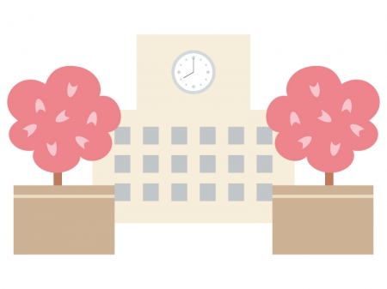
敦賀気比高校・同付属中学校 生徒支援部

(第1号 付属中)

令和７年４月７日（月）
新入生保護者各位


ご入学、おめでとうございます

春暖の候、この度はお子様のご入学、誠におめでとうございます。教職員一同、心よりお祝い申し上
げます。
本校の生徒支援部は、生徒たちが学校という社会において規律や秩序を守り、自分らしく生きることが
できる存在へと成長していくことができるよう一貫性のある継続した指導や援助を行っております。
日々実践する指導が、生徒の豊かで健全な育成を推進していく一助となれば幸いです。
ご家庭におかれましても本校の方針をご理解いただき、家庭と学校と地域が互いに協調した指導ができ
ますよう、ご協力をお願い申し上げます。

- 服装容儀の規定について
中学生らしい清潔で清楚な身だしなみを保つことは、学校生活を送る上でとても大切なことで
す。本校では、以下のような約束を設けています。
(1) スラックス | 裾の引きずり、腰履き禁止。（校章が見えていること）
(1) スラックス | 黒・紺・茶のベルトをすること。
(2) スカート | 膝の中心丈。裾を切ったり折ったりすることは禁止。  （校章が見えていること）  ＊ スカートのウエスト部分を折らないこと。
(3) ソックス | 〔スラックス着用時〕白・紺・黒・グレー （ワンポイントは可）  〔スカート着用時〕紺・黒（ワンポイントのみ可。リボンやラインは不可）。  ルーズソックス・くるぶしソックスは禁止。
(4) カーディガン | 学校指定の物を着用。
(5) 通学靴 | 黒・茶の短靴（ヒールは４㎝以下）や華美でない運動靴。  体育授業用の外靴。
(6) 頭髪 | 〔男女共通〕  染色・脱色、パーマ・カール・ウェーブ、ヘアーアイロンの使用、整髪料等、エクステンション・髪飾りは禁止。変形刈り・変形髪型は禁止。  〔男子〕短髪。髭はのばさずきれいに剃っておく。  前髪…目にかからない  後ろ髪…襟の下の線を越えない  もみあげ…耳下と口を結んだ線をこえない  〔女子〕前髪は目にかからない。肩にかかる場合は束ねる（ゴムは黒か紺）
(7)その他 | 化粧・アイプチ・カラーコンタクト・マニキュア・アクセサリーは禁止。ピアスの穴を開けることは禁止。

- 遅刻について

8時30分から朝学習が始まります。それまでに教室に入るようにしてください。
8時40分までに教室に入らない場合は遅刻となります。やむを得ない理由があって遅刻する場合は必ず学校に連絡するようにしてください。

- 携帯電話所持について

原則持ち込み禁止。やむを得ない事情がある場合は、携帯電話所持誓約書を提出してください。
持ってくる場合は、朝に職員室に預け、保護者の方に連絡する場合は職員室で使用してください。

- 個人写真撮影について

4月９日（水）は個人写真撮影を行います。身分証明書を発行するためのものですので、前述の① 服装容儀の規定をよく読んだ上で、撮影に臨んでください。

- 保護者の方による学校への送迎について

通学方法は、徒歩、自転車、公共交通機関が基本ですが、事情があって送迎される場合は、次のことを厳守してください。

（1）学校の構内の乗り入れは禁止（ただし、午前8時までは校門前の坂まで乗り入れ可）。
（2）敦賀市立看護大学での乗降は禁止。運動公園の駐車場を利用してください。
（3）ケガ等で生徒玄関まで送迎する必要がある場合は、乗り入れに関する「許可願」を提出していただくことになっています。生徒支援部で書類を発行致しますので、手続き後にお渡しする「入構許可書」を車内の見える位置に置いていただき、入構してください。また、安全のため徐行運転にもご協力願います。
（4）登下校時には、校門前の坂付近が大変混み合います。安全確保のため、交通マナーを守り、登下校するようにしてください。学校付近に教員がいる場合は、適宜指示に従ってください。
（5）登下校の荒天時には、コミュニティーバスのご利用もご検討ください。バスは、一般の方も利用されますので、くれぐれもマナーを守って乗車してください。

- 自転車通学について

改正道路交通法の施行により、令和5年4月1日から自転車利用者のヘルメット着用が努力義務化されました。 自転車の運転者は、乗車用ヘルメットをかぶるよう努めなければならない。（道路交通法 第63条の11）
近年、自転車による事故が増えており、合わせて以下の行為に対する取り締まりも強化されています。自分はもちろん、他者の命も守るためにも以下のような危険な行為は絶対にやめましょう。ご家庭でもご協力のほどよろしくお願い致します。
・傘さし運転
・音楽を聴きながらの運転
・携帯を触りながらの運転
・二人乗り運転

⑦ iPadに関するルール

・毎日タブレットを充電して、授業に持参してください。
・学校のコンセントを使っての充電は禁止です。必ずフル充電の状態で持参するようにしてください。
・タブレットは各自で責任を持って管理し、紛失や破損があった場合は学校に連絡してください。
・写真や動画など、他の人が不快に思うような使い方は絶対にしないようにしてください。
・授業中は、机の上にタブレットを平らにおいて使用してください。

敦賀気比高校・同付属中学校 生徒支援部

(第1号 付属中)

令和７年４月８日（火）
保護者各位

春暖の候、保護者の皆様にはますますご清栄のこととお喜び申し上げます。

新年度が始まり、新たな気持ちで始業式を迎えられたことと存じます。
本校の生徒支援部は、生徒たちが学校という社会において規律や秩序を守り、自分らしく生きることが
できる存在へと成長していくことができるよう一貫性のある継続した指導や援助を行っております。
日々実践する指導が、生徒の豊かで健全な育成を推進していく一助となれば幸いです。

ご家庭におかれましても本校の方針をご理解いただき、家庭と学校と地域が互いに強調した指導ができ
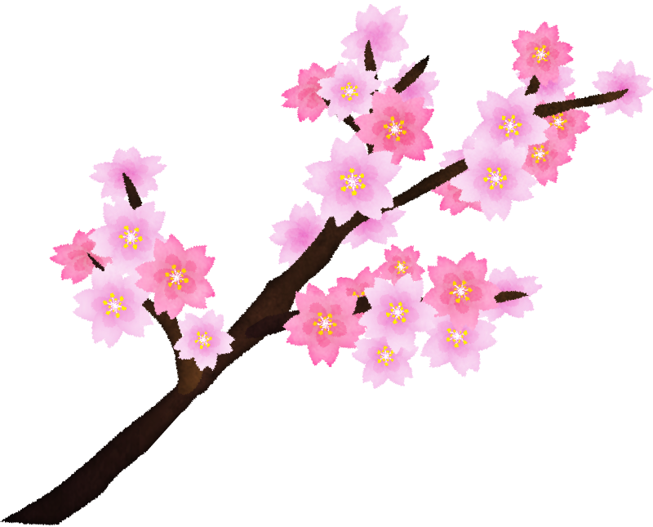
ますよう、ご協力をお願い申し上げます。


① 服装容儀の規定について
中学生らしい清潔で清楚な身だしなみを保つことは、学校生活を送る上でとても大切なことで
す。本校では、以下のような約束を設けています。
(1) スラックス | 裾の引きずり、腰履き禁止。（校章が見えていること）
(1) スラックス | 黒・紺・茶のベルトをすること。
(2) スカート | 膝の中心丈。裾を切ったり折ったりすることは禁止。  （校章が見えていること）  ＊ スカートのウエスト部分を折らないこと。
(3) ソックス | 〔スラックス着用時〕白・紺・黒・グレー （ワンポイントは可）  〔スカート着用時〕紺・黒（ワンポイントのみ可。リボンやラインは不可）。  ルーズソックス・くるぶしソックスは禁止。
(4) カーディガン | 学校指定の物を着用。
(5) 通学靴 | 黒・茶の短靴（ヒールは４㎝以下）や華美でない運動靴。  体育授業用の外靴。
(6) 頭髪 | 〔男女共通〕  染色・脱色、パーマ・カール・ウェーブ、ヘアーアイロンの使用、整髪料等、エクステンション・髪飾りは禁止。変形刈り・変形髪型は禁止。  〔男子〕短髪。髭はのばさずきれいに剃っておく。  前髪…目にかからない  後ろ髪…襟の下の線を越えない  もみあげ…耳下と口を結んだ線をこえない  〔女子〕前髪は目にかからない。肩にかかる場合は束ねる（ゴムは黒か紺）
(7)その他 | 化粧・アイプチ・カラーコンタクト・マニキュア・アクセサリーは禁止。ピアスの穴を開けることは禁止。

② 遅刻について

8時30分から朝学習が始まります。それまでに教室に入るようにしてください。
8時40分までに教室に入らない場合は遅刻となります。やむを得ない理由があって遅刻する場合は必ず学校に連絡するようにしてください。

③ 携帯電話所持について

原則持ち込み禁止。やむを得ない事情がある場合は、携帯電話所持誓約書を提出してください。
持ってくる場合は、朝に職員室に預け、保護者の方に連絡する場合は職員室で使用してください。

④ 個人写真撮影について

4月９日（水）は個人写真撮影を行います。身分証明書を発行するためのものですので、前述の① 服装容儀の規定をよく読んだ上で、撮影に臨んでください。

⑤ 保護者の方による学校への送迎について

通学方法は、徒歩、自転車、公共交通機関が基本ですが、事情があって送迎される場合は、次のことを厳守してください。

（1）学校の構内の乗り入れは禁止（ただし、午前8時までは校門前の坂まで乗り入れ可）。
（2）敦賀市立看護大学での乗降は禁止。運動公園の駐車場を利用してください。
（3）ケガ等で生徒玄関まで送迎する必要がある場合は、乗り入れに関する「許可願」を提出していただくことになっています。生徒支援部で書類を発行致しますので、手続き後にお渡しする「入構許可書」を車内の見える位置に置いていただき、入構してください。また、安全のため徐行運転にもご協力願います。
（4）登下校時には、校門前の坂付近が大変混み合います。安全確保のため、交通マナーを守り、登下校するようにしてください。学校付近に教員がいる場合は、適宜指示に従ってください。
（5）登下校の荒天時には、コミュニティーバスのご利用もご検討ください。バスは、一般の方も利用されますので、くれぐれもマナーを守って乗車してください。

⑥ 自転車通学について

改正道路交通法の施行により、令和5年4月1日から自転車利用者のヘルメット着用が努力義務化されました。 自転車の運転者は、乗車用ヘルメットをかぶるよう努めなければならない。（道路交通法 第63条の11）
近年、自転車による事故が増えており、合わせて以下の行為に対する取り締まりも強化されています。自分はもちろん、他者の命も守るためにも以下のような危険な行為は絶対にやめましょう。ご家庭でもご協力のほどよろしくお願い致します。
・傘さし運転
・音楽を聴きながらの運転
・携帯を触りながらの運転
・二人乗り運転

⑦ iPadに関するルール

・毎日タブレットを充電して、授業に持参してください。
・学校のコンセントを使っての充電は禁止です。必ずフル充電の状態で持参するようにしてください。
・タブレットは各自で責任を持って管理し、紛失や破損があった場合は学校に連絡してください。
・写真や動画など、他の人が不快に思うような使い方は絶対にしないようにしてください。
・授業中は、机の上にタブレットを平らにおいて使用してください。

